Spring概述
【参考：http://sishuok.com/forum/blogPost/list/2426.html】

Spring是什么？
Spring是一个开源的轻量级JavaEE开发应用框架，其目的是用于简化企业级应用的开发。
应用程序是由一组相互协作的对象组成。
在传统应用程序开发中，一个完整的应用是由一组相互协作的对象完成，所以开发一个应用除了要开发业务逻辑之外，最多的是关注如何使这些对象协作来完成所需功能，而且要低耦合、高内聚。
业务逻辑开发是不可避免的，那如果有一个框架出来帮助我们来创建对象及管理这些对象之间的依赖关系，那就更好了。
可能有人说了，比如“抽象工厂、工厂设计模式”不也可以帮助我们创建对象，“生成器模式”帮助我们管理对象间的依赖关系，不也能完成这些功能吗？可是这些又需要我们创建另外一些工厂类、生成器类，我们又要额外管理这些类，增加了我们的负担。如果能有种通过配置方法来创建对象，管理对象间的依赖关系，我们不需要通过工厂和生成器来创建及管理对象之间的依赖，这样我们就能减少许多工作，加速了开发。
Spring框架刚出来时主要就是来完成这个功能。
Spring框架除了帮我们管理对象及其依赖关系，还提供了像通用日志记录、性能统计、安全控制、异常处理等面向切面的能力，还能帮我们管理最头疼的数据库事务，本身提供了一套简单的JDBC访问实现，提供与第三方ORM框架集成，与各种JavaEE技术整合（如JavaMail，任务调度等），提供一套自己的web层框架SpringMVC、而且还能非常简单的与第三方框架集成。
从这里我们可以认为Spring是一个超级粘合平台，除了自己提供功能外，还提供粘合其他技术和框架的能力，从而使我们可以更自由的选择到底使用什么技术进行开发。

Spring能帮我们做什么？
Spring除了不能帮我们写业务逻辑，其余的几乎都能帮助我们简化开发。
- 传统应用程序开发，创建对象及组装对象间依赖关系由我们在程序内部控制，这样会加大各个对象间的耦合，如果我们要修改对象间的依赖关系就必须修改源码，重新编译、部署；而如果采用Spring，则由Spring根据配置文件来进行创建及组装对象间的依赖关系，只需要更改配置文件即可，无需重新编译。所以Spring能帮我们根据配置文件创建及组装对象之间的依赖关系。
- 当我们要进行一些日志记录、权限控制、性能统计时，在传统应用程序中，我们可能在需要的对象或方法中进行，而且比如权限控制、性能控制大部分都是重复的，这样代码中就存在大量重复代码，即使有人说我把通用部分提出来，那必然存在调用还是存在重复，像性能统计我们可能只是在必要时才进行，在诊断完毕之后要删除这些代码；还有日志记录，比如记录一些方法访问日志、数据访问日志等等，这些都会渗透到各个要访问的方法中；还有权限控制，必须在方法执行开始进行审核，想想这些是多么可怕而无聊的工作。
如果采用Spring，这些日志记录、权限控制、性能统计能够从业务逻辑中分离出来，通过Spring支持的面向切面编程，在需要这些功能的地方动态添加这些功能，无需渗透到各个需要的方法或对象中。可能有人说了，我们可以使用“代理设计模式”或“包装器设计模式”，你可以使用这些，但还是需要通过编程方法来创建代理对象，还是需要耦合这些代理对象，而采用Spring面向切面编程能提供一种更好的方法来完成上述功能，一般通过配置方法，而不需要在现有代码中添加任何额外代码，现有代码专注业务逻辑。所以，Spring面向切面编程能帮助我们无耦合的实现日志记录，性能统计，安全控制。
- 在传统应用程序中，我们如何来完成数据库事务管理？需要一系列“获取连接，执行SQL，提交或回滚事务，关闭连接”，而且还要保证在最后一定要关闭连接，多么可怕的事情，而且也很无聊。如果采用Spring，我们只需要获取连接，执行SQL，其他的都交给Spring来管理了。
- Spring还提供了与第三方ORM框架无缝集成，而且自己也提供了一套JDBC访问模板，来方便数据库访问。
- Spring还提供了与第三方web（如Struts2，JSF）框架无缝集成，而且自己也提供了一套Spring MVC框架，来方便web层搭建。
- Spring能方便的与JavaEE（如JavaMail、任务调度）整合，与更多技术整合（比如缓存框架）

为何需要Spring？

阐述几个概念：

应用程序：
是能完成我们所需要功能的产品，比如购物商城、OA系统

框架：
是能完成一定功能的半成品，比如我们可以使用框架进行购物网站开发；框架做一部分功能，我们做一部分功能，这样应用程序就创建出来了。而且框架规定了你在开发应用程序时的整体架构，提供了一些基础功能，还规定了类和对象如何创建、如何协作等，从而简化我们的开发，让我们专注于业务逻辑开发。

非侵入式设计：
从框架角度可以这样理解，无需继承框架提供的任何类，这种设计就可以看做是非侵入式的设计，如果继承了这些框架类，就是侵入式设计，如果以后想更换框架之前写过的代码几乎无法重用。

轻量级及重量级：
轻量级是相对与重量级而言的，轻量级一般就是非侵入式的、所依赖的东西非常少、资源占用少、部署简单等等，其实就是比较容易使用，而重量级正好相反。

POJO：
POJO（plain Old Java Objects）简单的Java对象，也可以包含业务逻辑或持久化逻辑，但不担当任何特殊角色且不继承或实现任何其他Java框架的类或接口。

容器：
在日常生活中，容器就是一种盛放东西的器具，从程序设计角度看就是装对象的对象，因为存在放入、拿出操作，所以容器还要管理对象的生命周期。

控制反转：
IOC（Inversion Of Control），也叫作DI（Dependency Injection），就是容器控制程序之间的关系，而非传统实现中，由程序代码直接操控。

Bean：
一般指容器管理对象，在Spring中指Spring IOC容器管理对象

为什么需要Spring及Spring的优点：

非常轻量级的容器：
以集中的、自动化的方式进行应用程序对象的创建和装配，负责对象创建和装配、管理对象的生命周期，能组合成复杂的应用程序。Spring容器是非侵入式的，而且完全采用POJOs进行开发，使应用程序更容易测试、更容易管理。而且核心JAR包非常小。

AOP：
AOP（Aspect Oriented Programming）的缩写，意思是面向切面编程，提供从另一个角度来考虑程序结构以完善面向对象编程，即可以在编译期间、装载期间或运行期间实现在不修改源码的情况下给程序动态添加功能的一种技术。通俗点说就是把可重用的功能提取出来，然后将这些通用功能在合适的时候织入到应用程序中。

简单的数据库管理：
在使用数据库的应用程序中，自己管理数据库事务是一项非常让人头疼的事情，而且很容易出错，Spring支持可插入的事务管理支持，而且无需J2EE环境支持。

JDBC抽象以及ORM框架支持：

灵活的web层支持

简化各种技术集成

如何学好Spring：
要学好Spring，首先要明确Spring是什么，能帮我们做什么；Spring的核心是IOC容器，所以一定要透彻理解IOC容器，以及如何配置及使用容器，其他所有技术都是基于容器实现的。理解好IOC之后，接下来就是面向切面编程；接下面就是数据库事务管理，其实Spring事务管理是通过切面编程来实现的。

Spring基础：

Spring架构：
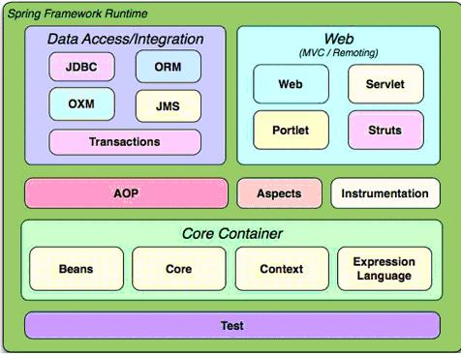

核心容器：
包括Core、Beans、Context、EL模块
【1】Core模块：封装了框架依赖的最底层部分，包括资源访问、类型转换及一些常用工具类。
【2】Beans模块：提供了框架的基础部分，包括控制反转和依赖注入。其中 Bean Factory是容器核心，本质是工厂设计模式的实现，而且依赖对象无需编程实现“单例设计模式”，单例完全由容器控制，而且提倡面向接口编程，而非面向实现编程；所有应用程序对象及对象关系由Bean Factory来维护。
【3】Context模块：以Core和Beans为基础，继承Beans模块功能并添加资源绑定、数据验证、国际化、JavaEE支持、容器生命周期、事件传播等；核心接口是ApplicationContext
【4】EL模块：提供强大的表达式语言支持，支持访问和修改属性值，方法调用，支持访问及修改数组，容器和索引器，命名变量，支持算法和逻辑运算，支持Spring容器获取Bean，它支持列表投影、选择和一般的列表聚合等。

AOP、Aspects模块：
【1】AOP模块：Spring AOP模块提供了符合AOP Alliance规范的面向切面的编程实现，比如提供日志记录、权限控制、性能统计等通用功能和业务逻辑分离的技术
【2】Aspects模块：提供了对AspectJ的集成，AspectJ提供了比Spring ASP更强大的功能。

数据访问/集成模块：
【1】事务模块：提供了一个JDBC的样例模板，使用这些模板能消除传统冗长的JDBC编码还有必须的事务控制，而且能享受到Spring事务管理的好处。
【2】ORM模块：提供与流行的ORM框架的无缝集成。
【3】OXM模块：提供了一个对Object/XML映射实现，将Java对象映射成XML数据，或者将XML数据映射成Java对象，Object/XML映射包括JAXB、Castor、XMLBeans和XStream。
【4】JMS模块：用于JMS（Java Message Service），提供一套“消息生产者、消息消费者”模板用于更加简单的使用JMS，JMS用于在两个应用程序之间，或分布式系统中发送消息，进行异步通信。

Web/Remoting模块：
【1】web模块：提供了基础的web功能，例如多文件上传、集成IOC容器，远程过程访问以及Web Service功能，并提供一个RestTemplate类来提供方便的Restful Service访问。
【2】Web-Servlet模块：提供一个SpringMVC Web框架实现
【3】Web-Struts模块：提供了Struts无缝集成

test模块：
Spring支持JUnit和TestNG测试框架，而且还额外提供了一些基于Spring的测试功能。

典型应用场景：
- 典型Web应用场景：
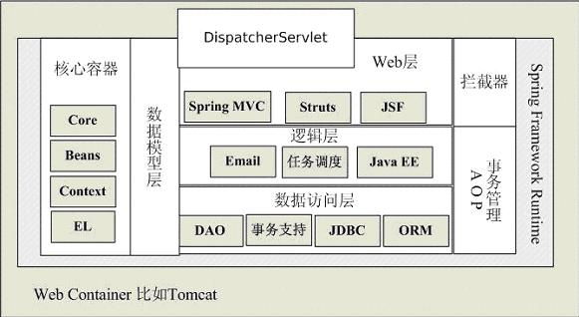
在Web应用程序中，典型的三层架构：数据模型层实现域对象；数据访问层实现数据访问；逻辑层实现业务逻辑；web层提供页面展示。
- 远程访问应用场景
- EJB应用场景

